
О внесении изменений в постановление акимата Мангистауской области от 24 ноября 2015 года № 360 "Об утверждении регламента государственной услуги "Выдача разрешения на размещение наружной (визуальной) рекламы на объектах стационарного размещения рекламы в полосе отвода автомобильных дорог общего пользования областного и районного значения"
Утративший силу
Постановление акимата Мангистауской области от 7 марта 2019 года № 42. Зарегистрировано Департаментом юстиции Мангистауской области 12 марта 2019 года № 3837. Утратило силу постановлением акимата Мангистауской области от 20 февраля 2020 года № 21
Сноска. Утратило силу постановлением акимата Мангистауской области от 20.02.2020 № 21 (вводится в действие по истечении десяти календарных дней после дня его первого официального опубликования).
В соответствии с Законом Республики Казахстан от 15 апреля 2013 года "О государственных услугах" и приказом Министра по инвестициям и развитию Республики Казахстан от 12 января 2018 года № 23 "О внесении изменений и дополнений в некоторые приказы Министра по инвестициям и развитию Республики Казахстан в области автомобильных дорог" (зарегистрирован в Реестре государственной регистрации нормативных правовых актов за №16931) акимат Мангистауской области ПОСТАНОВЛЯЕТ:
1. Внести в постановление акимата Мангистауской области от 24 ноября 2015 года № 360 "Об утверждении регламента государственной услуги "Выдача разрешения на размещение наружной (визуальной) рекламы на объектах стационарного размещения рекламы в полосе отвода автомобильных дорог общего пользования областного и районного значения" (зарегистрировано в Реестре государственной регистрации нормативных правовых актов за № 2924, опубликовано 25 января 2016 года в информационно – правовой системе "Әділет") следующие изменения:
в регламенте государственной услуги "Выдача разрешения на размещение наружной (визуальной) рекламы на объектах стационарного размещения рекламы в полосе отвода автомобильных дорог общего пользования областного и районного значения":

пункт 3 изложить в новой редакции:
"3. Результат оказания государственной услуги – паспорт на размещение объектов наружной (визуальной) рекламы на объектах стационарного размещения рекламы в полосе отвода автомобильных дорог общего пользования областного и районного значения (далее – паспорт) либо письменный мотивированный ответ об отказе в оказании государственной услуги в случае и по основанию, указанному в пункте 10 стандарта государственной услуги "Выдача разрешения на размещение наружной (визуальной) рекламы на объектах стационарного размещения рекламы в полосе отвода автомобильных дорог общего пользования областного и районного значения", утвержденного приказом Министра по инвестициям и развитию Республики Казахстан от 30 апреля 2015 года № 529 "Об утверждении стандартов государственных услуг в области автомобильных дорог" (зарегистрирован в Реестре государственной регистрации нормативных правовых актов за № 11327) (далее – Стандарт).
Форма предоставления результата оказания государственной услуги: электронная и (или) бумажная.
Результат оказания государственной услуги оформляется в электронной форме.";

пункт 4 изложить в новой редакции:
"4. Основанием для начала процедуры (действия) по оказанию государственной услуги является получение услугодателем заявления и иных документов услугополучателя или электронного запроса услугополучателя, предусмотренных в пункте 9 Стандарта.";

пункт 5 изложить в новой редакции:
"5. Содержание каждой процедуры (действия), входящей в состав процесса оказания государственной услуги, длительность его выполнения:
1) сотрудник канцелярии услугодателя регистрирует документы услугодателя и передает на рассмотрение руководителю услугодателя – 15 (пятнадцать) минут;
2) руководитель услугодателя рассматривает документы услугополучателя и передает на исполнение ответственному исполнителю услугодателя – 15 (пятнадцать) минут;
3) ответственный исполнитель услугодателя рассматривает документы услугополучателя, оформляет результат оказания государственной услуги и передает на подписание руководителю услугодателя – в течение 3 (трех) рабочих дней;
4) руководитель услугодателя подписывает результат оказания государственной услуги – 15 (пятнадцать) минут;
5) сотрудник канцелярии услугодателя направляет результат оказания государственной услуги услугополучателю – 15 (пятнадцать) минут.";
подпункты 2) и 4) пункта 6 изложить в новой редакции:
"2) определение ответственного исполнителя услугодателя – 15 (пятнадцать) минут;";
"4) руководитель услугодателя подписывает результат оказания государственной услуги – 15 (пятнадцать) минут;";

пункт 8 изложить в новой редакции:
"8. Описание последовательности процедур (действий) между структурными подразделениями (работниками) услугодателя с указанием длительности каждой процедуры:
1) сотрудник канцелярии услугодателя регистрирует документы услугодателя и передает на рассмотрение руководителю услугодателя – 15 (пятнадцать) минут;
2) руководитель услугодателя рассматривает документы услугополучателя и передает на исполнение ответственному исполнителю услугодателя – 15 (пятнадцать) минут;
3) ответственный исполнитель услугодателя рассматривает документы услугополучателя, оформляет результаты оказания государственной услуги и передает на подписание руководителю услугодателя – в течение 3 (трех) рабочих дней;
4) руководитель услугодателя подписывает результат оказания государственной услуги – 15 (пятнадцать) минут;
5) сотрудник канцелярии направляет результат оказания государственной услуги услугополучателю – 15 (пятнадцать) минут.";
наименование раздела 4 изложить в новой редакции:
"4. Описание порядка взаимодействия с Государственной корпорацией "Правительство для граждан" и (или) иными услугодателями, а также порядка использования информационных систем в процессе оказания государственной услуги";

приложение 2 к регламенту изложить в новой редакции согласно приложению к настоящему постановлению.
2. Государственному учреждению "Управление пассажирского транспорта и автомобильных дорог Мангистауской области" (Б.К. Ережепов) обеспечить государственную регистрацию настоящего постановления в органах юстиции, его официальное опубликование в Эталонном контрольном банке нормативных правовых актов Республики Казахстан и средствах массовой информации, размещение на интернет–ресурсе акимата Мангистауской области.
3. Контроль за исполнением настоящего постановления возложить на заместителя акима Мангистауской области Килыбай Н.И.
4. Настоящее постановление вступает в силу со дня государственной регистрации в органах юстиции и вводится в действие по истечении десяти календарных дней после дня его первого официального опубликования.
Аким Мангистауской области | Е. Тугжанов
Приложение
к постановлению акимата
Мангистауской области
от "7" марта 2018 года
№ 42
Приложение 2 к Регламенту государственной
услуги "Выдача разрешения на размещение
наружной (визуальной) рекламы на объектах
стационарного размещения рекламы в полосе
отвода автомобильных дорог общего
пользования областного и районного значения"
Справочник бизнес-процессов оказания государственной услуги "Выдача разрешения на размещение наружной (визуальной) рекламы на объектах стационарного размещения рекламы в полосе отвода автомобильных дорог общего пользования областного и районного значения"

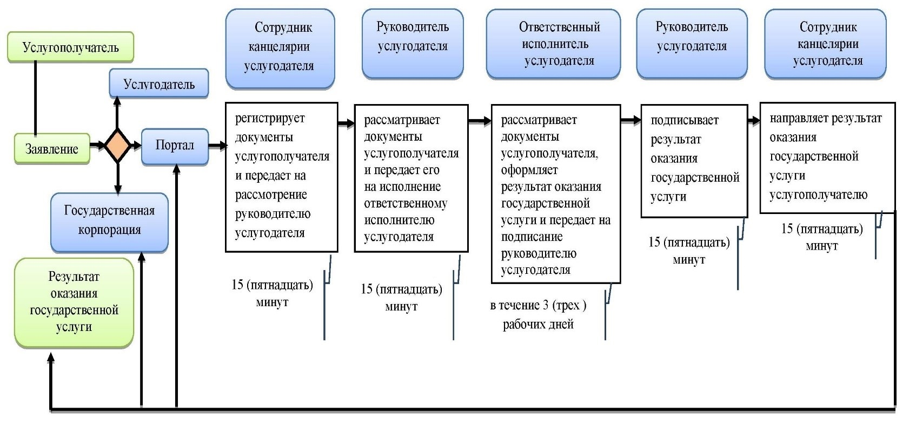

Условные обозначения



© 2012. РГП на ПХВ «Институт законодательства и правовой информации Республики Казахстан» Министерства юстиции Республики Казахстан

